 |  | G  TG/236/1  ORIGINAL: Englisch  DATUM: 2007-03-28
INTERNATIONALER VERBAND ZUM SCHUTZ VON PFLANZENZÜCHTUNGEN
GENF

 | MEXIKANISCHE BLASENKIRSCHE,  TOMATILLO  UPOV-Code: PHYSA_IXO  Physalis ixocarpa Brot. | *

RICHTLINIEN

FÜR DIE DURCHFÜHRUNG DER PRÜFUNG

AUF UNTERSCHEIDBARKEIT, HOMOGENITÄT UND BESTÄNDIGKEIT

Alternative Namen:*

Botanischer Name | Englisch | Französisch | Deutsch | Spanisch
Physalis ixocarpa Brot.,  Physalis philadelphica Lam | Husk Tomato | Alkékenge du Mexique, Coqueret, Physalis, Tomatillo, Tomate fraise | Mexikanische Blasenkirsche, Tomatillo | Miltomate, Tomatillo, Tomate de cáscara, Tomate de hoja, Tomate verde

Zweck dieser Richtlinien („Prüfungsrichtlinien“) ist es, die in der Allgemeinen Einführung (Dokument TG/1/3) und deren verbundenen TGP-Dokumenten enthaltenen Grundsätze in detaillierte praktische Anleitung für die harmonisierte Prüfung der Unterscheidbarkeit, der Homogenität und der Beständigkeit (DUS) umzusetzen und insbesondere geeignete Merkmale für die DUS-Prüfung und die Erstellung harmonisierter Sortenbeschreibungen auszuweisen.

VERBUNDENE DOKUMENTE

Diese Prüfungsrichtlinien sind in Verbindung mit der Allgemeine Einführung und den damit in Verbindung stehenden TGP-Dokumenten zu sehen.
INHALT SEITE

1. Anwendung dieser Prüfungsrichtlinien 3
2. Anforderungen an das Vermehrungsmaterial 3
3. Durchführung der Prüfung 3
3.1 Anzahl von Wachstumsperioden 3
3.2 Prüfungsort 3
3.3 Bedingungen für die Durchführung der Prüfung 4
3.4 Gestaltung der Prüfung 4
3.5 Anzahl der zu prüfenden Pflanzen / Pflanzenteile 4
3.6 Zusätzliche Prüfungen 4
4. Prüfung der Unterscheidbarkeit, Homogenität und Beständigkeit 4
4.1 Unterscheidbarkeit 4
4.2 Homogenität 5
4.3 Beständigkeit 5
5. Gruppierung der Sorten und Organisation der Anbauprüfung 6
6. Einführung in die Merkmalstabelle 6
6.1 Merkmalskategorien 6
6.2 Ausprägungsstufen und entsprechende Noten 7
6.3 Ausprägungstypen 7
6.4 Beispielssorten 7
6.5 Legende 7
7. Table of Characteristics/Tableau des caractères/Merkmalstabelle/Tabla de caracteres 8
8. Erläuterungen zu der Merkmalstabelle 18
8.1 Erläuterungen, die mehrere Merkmale betreffen 18
8.2 Erläuterungen zu einzelnen Merkmalen 19
9. Literatur 24
10. Technischer Fragebogen 26

Anwendung dieser Prüfungsrichtlinien
Diese Prüfungsrichtlinien gelten für alle Sorten von Physalis ixocarpa Brot. ex Horm. (Syn: Physalis philadelphica Lam.).

Anforderungen an das Vermehrungsmaterial
2.1 Die zuständigen Behörden bestimmen, wann, wohin und in welcher Menge und Beschaffenheit das für die Prüfung der Sorte erforderliche Vermehrungsgut zu liefern ist. Anmelder, die Material von außerhalb des Staates, in dem die Prüfung vorgenommen wird, einreichen, müssen sicherstellen, daß alle Zollvorschriften und phytosanitären Anforderungen erfüllt sind.

2.2 Das Vermehrungsmaterial ist in Form von Samen einzureichen.

2.3 Die vom Anmelder einzusendende Mindestmenge an Vermehrungsmaterial sollte betragen:

5 g oder mindestens 2 500 Samen.

2.4 Das Saatgut sollte die von der zuständigen Behörde angegebenen Mindestanforderungen an die Keimfähigkeit, die Sortenechtheit und analytische Reinheit, die Gesundheit und den Feuchtigkeitsgehalt erfüllen.

2.5 Das eingesandte Vermehrungsmaterial sollte sichtbar gesund sein, keine Wuchsmängel aufweisen und nicht von wichtigen Krankheiten oder Schädlingen befallen sein.

2.6 Das Vermehrungsmaterial darf keiner Behandlung unterzogen worden sein, die die Ausprägung der Merkmale der Sorte beeinflussen würde, es sei denn, daß die zuständigen Behörden eine solche Behandlung gestatten oder vorschreiben. Wenn es behandelt worden ist, müssen die Einzelheiten der Behandlung angegeben werden.

Durchführung der Prüfung

3.1 Anzahl von Wachstumsperioden
Die Mindestprüfungsdauer sollte in der Regel zwei unabhängige Wachstumsperioden betragen.

3.2 Prüfungsort
Die Prüfungen werden in der Regel an einem Ort durchgeführt. Für den Fall, daß die Prüfungen an mehr als einem Ort durchgeführt werden, wird in Dokument TGP/9, „Prüfung der Unterscheidbarkeit“, Anleitung gegeben.

3.3 Bedingungen für die Durchführung der Prüfung
3.3.1 Die Prüfungen sollten unter Bedingungen durchgeführt werden, die eine für die Ausprägung der maßgebenden Merkmale der Sorte und für die Durchführung der Prüfung zufriedenstellende Pflanzenentwicklung sicherstellen.

3.3.2 Die für die Erfassung des Merkmals empfohlene Methode ist durch folgende Kennzeichnung in der zweiten Spalte der Merkmalstabelle angegeben:

MG: einmalige Messung einer Gruppe von Pflanzen oder Pflanzenteilen
MS: Messung einer Anzahl von Einzelpflanzen oder Pflanzenteilen
VG: visuelle Erfassung durch einmalige Beobachtung einer Gruppe von Pflanzen oder Pflanzenteilen
VS: visuelle Erfassung durch Beobachtung einer Anzahl von Einzelpflanzen oder Pflanzenteilen

3.4 Gestaltung der Prüfung
3.4.1 Jede Prüfung sollte so gestaltet werden, daß sie insgesamt mindestens 60 Pflanzen umfaßt, die auf mindestens zwei Wiederholungen aufgeteilt werden sollten.

3.4.2 Die Prüfung sollte so gestaltet werden, daß den Beständen die für Messungen und Zählungen benötigten Pflanzen oder Pflanzenteile entnommen werden können, ohne daß dadurch die Beobachtungen, die bis zum Abschluß der Vegetationsperiode durchzuführen sind, beeinträchtigt werden.

3.5 Anzahl der zu prüfenden Pflanzen / Pflanzenteile
Sofern nicht anders angegeben, sollten alle Erfassungen an Einzelpflanzen an 30 Pflanzen oder Teilen von 30 Pflanzen und alle übrigen Erfassungen an allen Pflanzen in der Prüfung erfolgen.

3.6 Zusätzliche Prüfungen
Zusätzliche Prüfungen für die Prüfung maßgebender Merkmale können durchgeführt werden.

Prüfung der Unterscheidbarkeit, Homogenität und Beständigkeit

4.1 Unterscheidbarkeit
4.1.1 Allgemeine Empfehlungen

Es ist für Benutzer dieser Prüfungsrichtlinien besonders wichtig, die Allgemeine Einführung zu konsultieren, bevor sie Entscheidungen bezüglich der Unterscheidbarkeit treffen. Folgende Punkte werden jedoch zur ausführlicheren Darlegung oder zur Betonung in diesen Prüfungsrichtlinien aufgeführt:

4.1.2 Stabile Unterschiede

Die zwischen Sorten erfaßten Unterschiede können so deutlich sein, daß nicht mehr als eine Wachstumsperiode notwendig ist. Außerdem ist der Umwelteinfluß unter bestimmten Umständen nicht so stark, daß mehr als eine Wachstumsperiode erforderlich ist, um Gewißheit zu erlangen, daß die zwischen Sorten beobachteten Unterschiede hinreichend stabil sind. Ein Mittel zur Sicherstellung dessen, daß ein Unterschied bei einem Merkmal, das in einem Anbauversuch erfaßt wird, hinreichend stabil ist, ist die Prüfung des Merkmals in mindestens zwei unabhängigen Wachstumsperioden.

4.1.3 Deutliche Unterschiede

Die Bestimmung dessen, ob ein Unterschied zwischen zwei Sorten deutlich ist, hängt von vielen Faktoren ab und sollte insbesondere den Ausprägungstyp des geprüften Merkmals berücksichtigen, d. h., ob es qualitativ, quantitativ oder pseudoqualitativ ausgeprägt ist. Daher ist es wichtig, daß die Benutzer dieser Prüfungsrichtlinien mit den Empfehlungen in der Allgemeinen Einführung vertraut sind, bevor sie Entscheidungen bezüglich der Unterscheidbarkeit treffen.

4.2 Homogenität
4.2.1 Es ist für Benutzer dieser Prüfungsrichtlinien besonders wichtig, die Allgemeine Einführung zu konsultieren, bevor sie Entscheidungen bezüglich der Homogenität treffen. Folgende Punkte werden jedoch zur ausführlicheren Darlegung oder zur Betonung in diesen Prüfungsrichtlinien aufgeführt:

4.2.2 Für die Bestimmung der Homogenität von fremdbefruchtenden Sorten sollte ein Populationsstandard von 3 % mit einer Akzeptanzwahrscheinlichkeit von mindestens 95 % angewandt werden. Bei einer Probengröße von 60 Pflanzen ist die höchste zulässige Anzahl von Abweichern 4.

4.2.3 Für die Bestimmung der Homogenität von Hybriden sollte ein Populationsstandard von 2 % mit einer Akzeptanzwahrscheinlichkeit von mindestens 95 % angewandt werden. Bei einer Probengröße von 60 Pflanzen ist die höchste zulässige Anzahl von Abweichern 3.

4.3 Beständigkeit
4.3.1 In der Praxis ist es nicht üblich, Prüfungen auf Beständigkeit durchzuführen, deren Ergebnisse ebenso sicher sind wie die der Unterscheidbarkeits- und der Homogenitätsprüfung. Die Erfahrung hat jedoch gezeigt, daß eine Sorte im Falle zahlreicher Sortentypen auch als beständig angesehen werden kann, wenn nachgewiesen wurde, daß sie homogen ist.

4.3.2 Nach Bedarf oder im Zweifelsfall kann die Beständigkeit geprüft werden, indem entweder eine weitere Generation angebaut oder ein neues Saatgutmuster geprüft wird, um sicherzustellen, daß es dieselben Merkmalsausprägungen wie früher eingesandtes Material aufweist.

Gruppierung der Sorten und Organisation der Anbauprüfung
5.1 Die Auswahl allgemein bekannter Sorten, die im Anbauversuch mit der Kandidatensorte angebaut werden sollen, und die Art und Weise der Aufteilung dieser Sorten in Gruppen zur Erleichterung der Unterscheidbarkeitsprüfung wird durch die Verwendung von Gruppierungsmerkmalen unterstützt.

5.2 Gruppierungsmerkmale sind Merkmale, deren dokumentierte Ausprägungsstufen, selbst wenn sie an verschiedenen Orten erfaßt wurden, einzeln oder in Kombination mit anderen derartigen Merkmalen verwendet werden können: a) für die Selektion allgemein bekannter Sorten, die von der Anbauprüfung zur Prüfung der Unterscheidbarkeit, ausgeschlossen werden können, und b) um die Anbauprüfung so zu organisieren, daß ähnliche Sorten gruppiert werden.

5.3 Folgende Merkmale wurden als nützliche Gruppierungsmerkmale vereinbart:

a) Pflanze: Wuchsform (Merkmal 2)
b) Stengel: Länge der Internodien (Merkmal 4)
c) Stengel: Anthocyanfärbung der Internodien (Merkmal 5)
d) Frucht: Größe (Merkmal 19)
e) Frucht: Hauptfarbe (zur Erntereife) (Merkmal 27)
f) Kelch: Anthocyanfärbung (Merkmal 37)
g) Kelch: Intensität der Anthocyanfärbung (Merkmal 38)
h) Blütenstiel: Länge (Merkmal 39)
i) Blütenstiel: Dicke am Fruchtende (Merkmal 40)
j) Frucht: Anzahl Samen (Merkmal 43)

5.4 Anleitung für die Verwendung von Gruppierungsmerkmalen im Prozeß der Unterscheidbarkeitsprüfung wird in der Allgemeinen Einführung gegeben.

Einführung in die Merkmalstabelle

6.1 Merkmalskategorien
6.1.1 Standardmerkmale in den Prüfungsrichtlinien

Standardmerkmale in den Prüfungsrichtlinien sind Merkmale, die von der UPOV für die DUS-Prüfung akzeptiert wurden und aus denen die Verbandsmitglieder jene auswählen können, die für ihre besonderen Verhältnisse geeignet sind.

6.1.2 Merkmale mit Sternchen

Merkmale mit Sternchen (mit * gekennzeichnet) sind jene in den Prüfungsrichtlinien enthaltenen Merkmale, die für die internationale Harmonisierung der Sortenbeschreibung von Bedeutung sind. Sie sollten stets von allen Verbandsmitgliedern auf DUS geprüft und in die Sortenbeschreibung aufgenommen werden, sofern die Ausprägungsstufe eines vorausgehenden Merkmals oder regionale Umweltbedingungen dies nicht ausschließen.

6.2 Ausprägungsstufen und entsprechende Noten
Für jedes Merkmal werden Ausprägungsstufen angegeben, um das Merkmal zu definieren und die Beschreibungen zu harmonisieren. Um die Erarbeitung der Beschreibung zu erleichtern und die Beschreibung zu erstellen und auszutauschen, wird jeder Ausprägungsstufe eine entsprechende Zahlennote zugewiesen.

6.3 Ausprägungstypen
Eine Erläuterung der Ausprägungstypen der Merkmale (qualitativ, quantitativ und pseudoqualitativ) ist in der Allgemeinen Einführung enthalten.

6.4 Beispielssorten
Gegebenenfalls werden in den Prüfungsrichtlinien Beispielssorten angegeben, um die Ausprägungsstufen eines Merkmals zu verdeutlichen.

6.5 Legende
(*) Merkmal mit Sternchen – vgl. Kapitel 6.1.2

QL: Qualitatives Merkmal – vgl. Kapitel 6.3
QN: Quantitatives Merkmal – vgl. Kapitel 6.3
PQ: Pseudoqualitatives Merkmal – vgl. Kapitel 6.3

MG, MS, VG, VS: Vgl. Kapitel 3.3.2

(a) bis (d) Vgl. Erläuterungen zu der Merkmalstabelle in Kapitel 8.1

(+) Vgl. Erläuterungen zu der Merkmalstabelle in Kapitel 8.2

Table of Characteristics/Tableau des caractères/Merkmalstabelle/Tabla de caracteres
 |  | English | français | Deutsch | español | Example Varieties/  Exemples/  Beispielssorten/  Variedades ejemplo | Note/  Nota
1.  (+) | VG | Seedling: anthocyanin coloration of hypocotyl | Plantule : pigmentation anthocyanique des hypocotyles | Keimpflanze: Anthocyanfärbung des Hypokotyls | Plántula: pigmentación antociánica del hipocótilo
QL |  | absent | absente | fehlend | ausente | Rendidora Precoz | 1
 |  | present | présente | vorhanden | presente | Morada R | 9
2.  (*)  (+) | VG | Plant: growth habit | Plante : port | Pflanze: Wuchsform | Planta: porte
QN | (a) | upright | dressé | aufrecht | erecto | Tamazula SM3 | 1
 |  | semi-upright | demi-dressé | halbaufrecht | semi-erecto | Diamante | 3
 |  | prostrate | étalé | liegend | postrado | Milpero Tetela | 5
3. | MS/MG | Stem: height at first branching | Tige : hauteur à la première ramification | Stengel: Höhe der ersten Verzweigung | Tallo: altura a la primera ramificación
QN | (a) | low | faible | niedrig | baja | Salamanca | 3
 |  | medium | moyenne | mittel | intermedia | Tamazula SM3 | 5
 |  | high | élevée | hoch | alta | Puebla SM3 | 7
4.  (*) | MS/MG | Stem: length of internodes | Tige : longueur des entre-nœuds | Stengel: Länge der Internodien | Tallo: longitud de entrenudos
QN | (a) | short | courts | kurz | corto | Salamanca | 3
 |  | medium | moyens | mittel | intermedio | Diamante | 5
 |  | long | longs | lang | largo | Tecozautla 04 | 7
5.  (*) | VG | Stem: anthocyanin coloration of internodes | Tige : pigmentation anthocyanique des entre-nœuds | Stengel: Anthocyanfärbung der Internodien | Tallo: pigmentación antociánica en los entrenudos
QL | (c) | absent | absente | fehlend | ausente | Rendidora Precoz | 1
 |  | present | présente | vorhanden | presente | Morada R | 9
6. | VG | Stem: intensity of anthocyanin coloration of internodes | Tige : intensité de la pigmentation anthocyanique des entre-nœuds | Stengel: Intensität der Anthocyanfärbung der Internodien | Tallo: intensidad de pigmentación antociánica en los entrenudos
QN | (c) | weak | faible | gering | débil | Tecozautla 04 | 3
 |  | medium | moyenne | mittel | media | Milpero Tetela | 5
 |  | strong | forte | stark | fuerte | Morada R | 7
7. | VG | Stem: pubescence of internodes | Tige : pubescence des entre-nœuds | Stengel: Behaarung der Internodien | Tallo: pubescencia de los entrenudos
QL | (c) | absent | absente | fehlend | ausente | Rendidora Precoz | 1
 |  | present | présente | vorhanden | presente | Milpero Tetela | 9
8.  (+) | VG | Leaf blade: shape | Limbe : forme | Blattspreite: Form | Hoja: forma
QN | (c) | narrow elliptic | elliptique étroit | schmal elliptisch | elíptica estrecha |  | 1
 |  | medium elliptic | elliptique moyen | mittel elliptisch | elíptica media | CHF1 Chapingo | 2
 |  | broad elliptic | elliptique large | breit elliptisch | elíptica ancha |  | 3
9. | MS | Leaf blade: length | Limbe : longueur | Blattspreite: Länge | Hoja: longitud
QN | (c) | short | court | kurz | corta | Milpero Tetela | 3
 |  | medium | moyen | mittel | mediana | Diamante | 5
 |  | long | long | lang | larga | Tecozautla 04 | 7
10. | MS | Leaf blade: width | Limbe : largeur | Blattspreite: Breite | Hoja: anchura
QN | (c) | narrow | étroit | schmal | estrecha | Rendidora Precoz | 3
 |  | medium | moyen | mittel | media | Diamante | 5
 |  | broad | large | breit | ancha | Manzano Tepetlixpa | 7
11.  (+) | VG | Leaf blade: dentation of margin | Limbe : dentelure du bord | Blattspreite: Zähnung des Randes | Hoja: dentado del margen
QN | (c) | absent or weak | nulle ou faible | fehlend oder gering | ausente o débil | Rendidora Precoz | 1
 |  | medium | moyenne | mittel | media | Yema de Huevo | 2
 |  | strong | forte | stark | fuerte | Tecozautla 04 | 3
12. | VG | Leaf blade: color | Limbe : couleur | Blattspreite: Farbe | Hoja: color
PQ | (c) | yellowish green | vert jaunâtre | gelblichgrün | verde amarillento | Yema de Huevo | 1
 |  | green | vert | grün | verde | Diamante | 2
 |  | purplish green | vert violacé | purpurgrün | verde violáceo | Tamazula SM3 | 3
13. | VG | Leaf blade: intensity of green color | Limbe : intensité de la couleur verte | Blattspreite: Intensität der Grünfärbung | Hoja: intensidad del color verde
QN | (c) | weak | claire | gering | débil | Salamanca | 3
 |  | medium | moyenne | mittel | media | Puebla SM3 | 5
 |  | strong | foncée | stark | fuerte | Morada R | 7
14.  (+) | VG | Petiole: attitude | Pétiole : port | Blattstiel: Haltung | Pecíolo: porte
QN | (c) | semi-erect | demi-dressé | halbaufrecht | semi-erecto | Yema de Huevo | 1
 |  | intermediate | intermédiaire | intermediär | intermedio | Salamanca | 2
 |  | drooping | retombant | hängend | colgante | Tecozautla 04 | 3
15. | MS | Petiole: length | Pétiole : longueur | Blattstiel: Länge | Pecíolo: longitud
QN | (c) | short | court | kurz | corto | Rendidora Precoz | 3
 |  | medium | moyen | mittel | medio | Puebla SM3 | 5
 |  | long | long | lang | largo | Manzano Tepetlixpa | 7
16. | VS | Flower: attitude of pedicel | Fleur : port du pédoncule | Blüte: Haltung des Blütenstiels | Flor: porte del pedicelo
QN | (b) | erect | dressé | aufrecht | erecto |  | 1
 |  | intermediate | intermédiaire | intermediär | intermedio |  | 3
 |  | drooping | retombant | hängend | colgante |  | 5
17. | VG/MS | Flower: diameter | Fleur : diamètre | Blüte: Durchmesser | Flor: diámetro
QN | (b) | small | petit | klein | pequeño | Milpero Tetela | 3
 |  | medium | moyen | mittel | medio | Manzano Tepetlixpa | 5
 |  | large | grand | groß | grande | Yema de Huevo | 7
18. | VG | Flower: number of anthers | Fleur : nombre d’anthères | Blüte: Anzahl Antheren | Flor: número de anteras
QL | (b) | five | cinq | fünf | cinco | Tamazula SM3 | 1
 |  | more than five | plus de cinq | mehr als fünf | más de cinco | Puebla SM3 | 2
19.  (*) | VG | Fruit: size | Fruit : taille | Frucht: Größe | Fruto: tamaño
QN | (c) | small | petit | klein | pequeño | Milpero Tetela | 3
 |  | medium | moyen | mittel | mediano | Tamazula SM3 | 5
 |  | large | grand | groß | grande | Diamante | 7
 |  | very large | très grand | sehr groß | muy grande | Tecozautla 04 | 9
20.  (*)  (+) | MS | Fruit: length | Fruit : longueur | Frucht: Länge | Fruto: longitud
QN | (c) | short | court | kurz | corta | Milpero Tetela | 3
 |  | medium | moyen | mittel | media | CHF1 Chapingo | 5
 |  | long | long | lang | larga | Tecozautla 04 | 7
21.  (*)  (+) | MS | Fruit: diameter | Fruit : diamètre | Frucht: Durchmesser | Fruto: diámetro
QN | (c) | narrow | étroit | schmal | estrecho | Milpero Tetela | 3
 |  | medium | moyen | mittel | medio | CHF1 Chapingo | 5
 |  | broad | large | breit | ancho | Tecozautla 04 | 7
22. | MS | Fruit: ratio length/diameter | Fruit : rapport longueur/diamètre | Frucht: Verhältnis Länge/Breite | Fruto: relación longitud/diámetro
QN | (c) | small | petit | klein | pequeña | Diamante | 3
 |  | medium | moyen | mittel | media | Milpero Tetela | 5
 |  | large | grand | groß | grande | Salamanca | 7
23.  (+) | VG | Fruit: shape in longitudinal section | Fruit : forme en section longitudinale | Frucht: Form im Längsschnitt | Fruto: forma en sección longitudinal
PQ | (c) | oblate | aplati | breitrund | aplanada |  | 1
 |  | circular | circulaire | kreisförmig | circular |  | 2
 |  | cordate | cordiforme | herzförmig | cordiforme |  | 3
 |  | triangular | triangulaire | dreieckig | triangular |  | 4
24.  (+) | VG | Fruit: shape in cross section | Fruit : forme en section transversale | Frucht: Form im Querschnitt | Fruto: forma en sección transversal
PQ | (c) | elliptic | elliptique | elliptisch | elíptica |  | 1
 |  | circular | circulaire | kreisförmig | circular | CHF1 Chapingo | 2
 |  | angular | anguleux | winklig | angular |  | 3
25.  (+) | VG | Fruit: depth of stalk cavity | Fruit : profondeur de la cavité du pédoncule | Frucht: Tiefe der Stielhöhle | Fruto: profundidad de la cavidad peduncular
QN | (c) | absent or very shallow | nulle ou très peu profonde | fehlend oder sehr flach | ausente o muy poco profunda |  | 1
 |  | shallow | peu profonde | flach | poco profunda |  | 3
 |  | medium | moyenne | mittel | media |  | 5
 |  | deep | profonde | tief | profunda |  | 7
26.  (+) | VS | Fruit: shape of apex | Fruit : forme du sommet | Frucht: Form der Spitze | Fruto: forma del ápice
PQ | (c) | pointed | pointu | zugespitzt | puntiaguda |  | 1
 |  | rounded | arrondi | abgerundet | redondeada | Milpero Tetela | 2
 |  | depressed | déprimé | eingesenkt | hendida |  | 3
27. | VG | Fruit: main color (at harvest maturity) | Fruit : couleur principale (à maturité de récolte) | Frucht: Hauptfarbe (zur Erntereife) | Fruto: color principal (en la madurez para la cosecha)
PQ | (c) | white | blanc | weiß | blanco | Mutante | 1
 |  | green | vert | grün | verde | Rendidora Precoz | 2
 |  | yellow | jaune | gelb | amarillo | Manzano Tepetlixpa | 3
 |  | orange | orange | orange | anaranjado | Yema de Huevo | 4
 |  | purple | pourpre | purpurn | púrpura | Tamazula SM3 | 5
28.  (+) | VG | Fruit: intensity of main color (at harvest maturity) | Fruit : intensité de la couleur principale (à maturité de récolte) | Frucht: Intensität der Hauptfarbe (zur Erntereife) | Fruto: intensidad del color (en la madurez para la cosecha)
QN | (c) | light | claire | hell | claro |  | 1
 |  | intermediate | intermédiaire | mittel | medio |  | 2
 |  | dark | foncée | dunkel | oscuro |  | 3
29.  (*) | VG | Fruit: main color (at physiological maturity) | Fruit : couleur principale (à maturité physiologique) | Frucht: Hauptfarbe (zur physiologischen Reife) | Fruto: color principal (en la madurez fisiológica)
PQ | (d) | white | blanc | weiß | blanco | Mutante | 1
 |  | green | vert | grün | verde | Rendidora Precoz | 2
 |  | yellow | jaune | gelb | amarillo | Manzano Tepetlixpa | 3
 |  | orange | orange | orange | anaranjado | Yema de Huevo | 4
 |  | purple | pourpre | purpurn | púrpura | Tamazula SM3 | 5
30.  (+) | VG | Fruit: intensity of main color (at physiological maturity) | Fruit : intensité de la couleur principale (à maturité physiologique) | Frucht: Intensität der Hauptfarbe (zur physiologischen Reife) | Fruto: intensidad del color principal (en la madurez fisiológica)
QN | (d) | light | claire | hell | débil |  | 1
 |  | intermediate | intermédiaire | mittel | media |  | 2
 |  | dark | foncée | dunkel | fuerte |  | 3
31. | VG | Fruit: color of flesh | Fruit : couleur de la chair | Frucht: Farbe des Fleisches | Fruto: color de la pulpa
PQ | (d) | white | blanc | weiß | blanco | Mutante | 1
 |  | yellow | jaune | gelb | amarillo | Manzano Tepetlixpa | 2
 |  | greenish yellow | jaune verdâtre | grünlichgelb | amarillo verdoso | CHF1 Chapingo | 3
 |  | green | vert | grün | verde | Puebla SM3 | 4
 |  | purplish green | vert violacé | purpurgrün | verde morado | Tamazula SM3 | 5
 |  | purple | pourpre | purpurn | púrpura | Morada R | 6
32. | VS | Fruit: adherence of calyx | Fruit : adhérence du calice | Frucht: Anhaften des Kelches | Fruto: adherencia del cáliz
QN | (d) | weak | faible | gering | débil | Puebla SM3 | 3
 |  | medium | moyenne | mittel | media | Diamante | 5
 |  | strong | forte | stark | fuerte | CHF1 Chapingo | 7
33. | MS | Fruit: predominant number of locules | Fruit : nombre prédominant de loges | Frucht: vorwiegende Anzahl Kernkammern | Fruto: número predominante de lóculos
QN | (d) | two | deux | zwei | dos |  | 1
 |  | three | trois | drei | tres |  | 2
 |  | four | quatre | vier | cuatro |  | 3
 |  | five | cinq | fünf | cinco |  | 4
 |  | more than five | plus de cinq | mehr als fünf | más de cinco |  | 5
34.  (+) | VS | Fruit: enclosure of calyx | Fruit : position du calice | Frucht: Umhüllung des Kelches | Fruto: cobertura del cáliz
QN | (d) | fully enclosed | complètement fermé | vollständig umhüllt | completamente cerrada | CHF1 Chapingo | 1
 |  | slightly open | faiblement ouvert | etwas offen | ligeramente abierta | Tecozautla 04 | 2
 |  | widely open | largement ouvert | weit offen | muy abierta | Puebla SM3 | 3
35. | VG | Calyx: pubescence | Calice : pubescence | Kelch: Behaarung | Cáliz: pubescencia
QL | (c) | absent | absentes | fehlend | ausente | Rendidora Precoz | 1
 |  | present | présentes | vorhanden | presente | Salamanca | 9
36.  (+) | VG | Calyx: ribbing | Calice : nervures | Kelch: Rippung | Cáliz: acostillado
QL | (c) | absent | absentes | fehlend | ausente | CHF1 Chapingo | 1
 |  | present | présentes | vorhanden | presente | Puebla SM3 | 9
37.  (*) | VG | Calyx: anthocyanin coloration | Calice : pigmentation anthocyanique | Kelch: Anthocyanfärbung | Cáliz: pigmentación antociánica
QL | (d) | absent | absente | fehlend | ausente | CHF1 Chapingo | 1
 |  | present | présente | vorhanden | presente | Tamazula SM3 | 9
38.  (*) | VG | Calyx: intensity of anthocyanin coloration | Calice : intensité de la pigmentation anthocyanique | Kelch: Intensität der Anthocyanfärbung | Cáliz: intensidad de la pigmentación antociánica
QN | (d) | very weak | très faible | sehr gering | muy débil |  | 1
 |  | weak | faible | gering | débil | Manzano Tepetlixpa | 3
 |  | medium | moyenne | mittel | media | Salamanca | 5
 |  | strong | forte | stark | fuerte | Morada R | 7
 |  | very strong | très forte | sehr stark | muy fuerte | Tamazula SM3 | 9
39.  (*) | MS | Peduncle: length | Pédoncule : longueur | Blütenstiel: Länge | Pedúnculo: longitud
QN | (c) | short | court | kurz | corto | Milpero Tetela | 3
 |  | medium | moyen | mittel | medio | Diamante | 5
 |  | long | long | lang | largo | Puebla SM3 | 7
40.  (*) | MS | Peduncle: thickness at fruit end | Pédoncule : épaisseur à l’extrémité du fruit | Blütenstiel: Dicke am Fruchtende | Pedúnculo: grosor en el extremo proximal
QN | (c) | thin | fin | dünn | delgado | Milpero Tetela | 3
 |  | medium | moyen | mittel | intermedio | Diamante | 5
 |  | thick | épais | dick | grueso | Tecozautla 04 | 7
41.  (+) | VS | Fruit: firmness | Fruit : fermeté | Frucht: Festigkeit | Fruto: firmeza
QN | (c) | soft | mou | weich | blanda | Rendidora Precoz | 3
 |  | medium | moyen | mittel | mediana | Diamante | 5
 |  | firm | ferme | fest | firme | Tamazula SM3 | 7
42.  (+) | MG | Fruit: density of flesh (ratio weight/volume) | Fruit : densité de la chair (rapport poids/volume) | Frucht: Dichte des Fleisches (Verhältnis Gewicht/Volumen) | Fruto: densidad de la pulpa (relación peso/volumen)
QN | (c) | low | faible | gering | baja | Milpero Tetela | 3
 |  | medium | moyenne | mittel | media | Diamante | 5
 |  | high | forte | hoch | alta | Yema de Huevo | 7
43.  (*) | MS | Fruit: number of seeds | Fruit : nombre de graines | Frucht: Anzahl Samen | Fruto: número de semillas
QN | (d) | few | petit | gering | pocas | Milpero Tetela | 3
 |  | medium | moyen | mittel | medio | Manzano Tepetlixpa | 5
 |  | many | grand | groß | muchas | Puebla SM3 | 7
44. | VG | Seed: color | Graine : couleur | Samen: Farbe | Semilla: color
QL | (d) | yellow | jaune | gelb | amarillo | Puebla SM3 | 1
 |  | brown yellow | jaune brunâtre | braungelb | amarillo pardo | Rendidora Precoz | 2
45. | VG | Seed: size | Graine : taille | Samen: Größe | Semilla: tamaño
QN | (d) | small | petite | klein | pequeño | Tamazula SM3 | 3
 |  | medium | moyenne | mittel | medio | Yema de Huevo | 5
 |  | large | grande | groß | grande | Tecozautla 04 | 7
46.  (+) | MG | Time of flowering | Époque de floraison | Zeitpunkt der Blüte | Tiempo a floración
QN |  | early | précoce | früh | precoz | CHF1 Chapingo | 3
 |  | medium | moyenne | mittel | media | Diamante | 5
 |  | late | tardive | spät | tardía | Puebla SM3 | 7
47.  (+) | MG | Time of harvest maturity | Époque de maturité de récolte | Zeitpunkt der Erntereife | Fruto: Época dea madurez comercial
QN |  | early | précoce | früh | precoz | Yema de Huevo | 3
 |  | medium | moyenne | mittel | media | Tecozautla 04 | 5
 |  | late | tardive | spät | tardía | Salamanca | 7
48.  (+) | MG | Time of physiological maturity | Époque de maturité physiologique | Zeitpunkt der physiologischen Reife | Fruto: época de madurez fisiológica
QN |  | early | précoce | früh | precoz | CHF1 Chapingo | 3
 |  | medium | moyenne | mittel | media | Tamazula SM3 | 5
 |  | late | tardive | spät | tardía | Cerro Gordo | 7
49.  (+) | MG | Shelf life | Durée de conservation | Haltbarkeit | Vida útil
QN |  | short | courte | kurz | corta | Manzano Tepetlixpa | 3
 |  | medium | moyenne | mittel | intermedia | Tecozautla 04 | 5
 |  | long | longue | lang | larga | Tamazula SM3 | 7

Erläuterungen zu der Merkmalstabelle

8.1 Erläuterungen, die mehrere Merkmale betreffen
Merkmale, die folgende Kennzeichnung in der zweiten Spalte der Merkmalstabelle haben, sollten wie nachstehend angegeben geprüft werden:

(a) Die Merkmale sollten zum Zeitpunkt des Blühbeginns am fünften Knoten der vier Hauptzweige geprüft werden.

(b) Die Merkmale sollten zum Zeitpunkt der Blüte geprüft werden (siehe Zu 46). Für die Messungen an der Blüte sollte mindestens eine von den ersten drei Nodien genommen werden (siehe Abb. 1).

(c) Die Merkmale sollten zum Zeitpunkt der Erntereife geprüft werden (siehe Zu 47). Für die Beobachtungen an der Frucht sollte mindestens eine von den ersten drei Nodien genommen werden (siehe Abb. 1).

(d) Die Merkmale sollten zum Zeitpunkt der physiologischen Reife geprüft werden (siehe Zu 48). Für die Beobachtungen an der Frucht sollte mindestens eine von den ersten drei Nodien genommen werden (siehe Abb. 1).

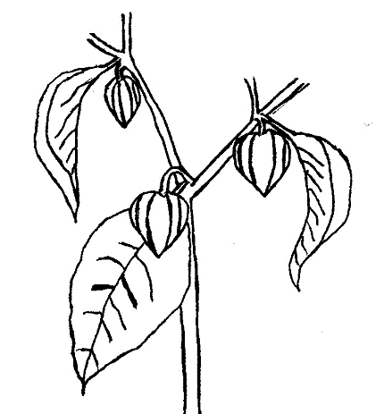

Abbildung 1. Erste drei Nodien einer Pflanze.

8.2 Erläuterungen zu einzelnen Merkmalen

Zu 1: Keimpflanze: Anthocyanfärbung des Hypokotyls

Dieses Merkmal bezieht sich auf die Pflanze unmittelbar vor der Entwicklung des ersten wahren Blattes.

Zu 2: Pflanze: Wuchsform
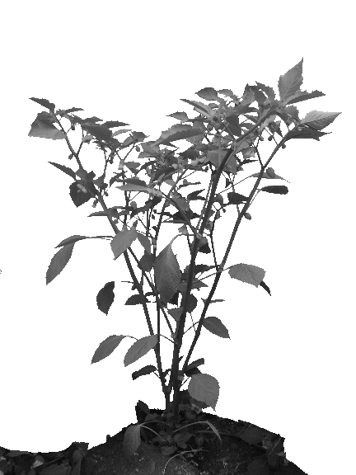
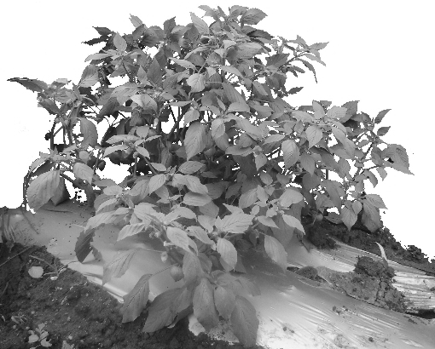
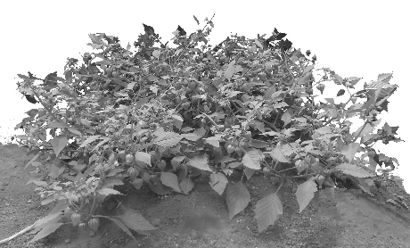
3
halbaufrecht
1
aufrecht
5
liegend

3 postrate

Zu 8: Blattspreite: Form

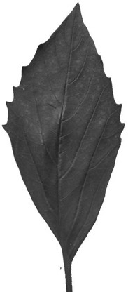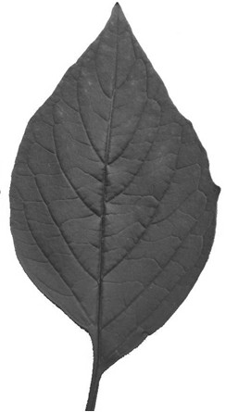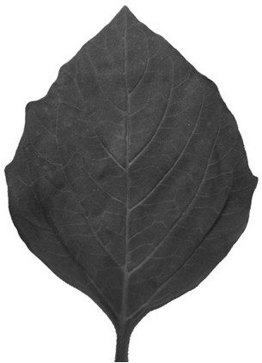
1
schmal elliptisch
2
mittel elliptisch
3
breit elliptisch

Zu 11: Blattspreite: Zähnung des Randes

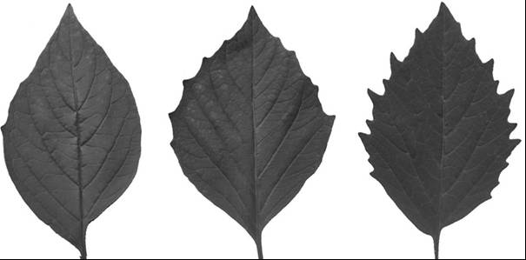
1
fehlend oder gering
2
mittel
3
stark

Zu 14: Blattstiel: Haltung
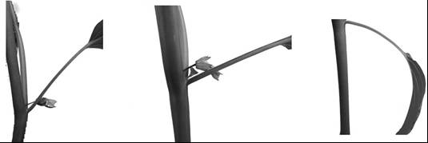
1
halbaufrecht
2
intermediär
3
hängend

Zu 20: Frucht: Länge
Zu 21: Frucht: Durchmesser

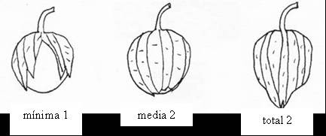
Frucht: Länge

Frucht: Durchmesser

Zu 23: Frucht: Form im Längsschnitt

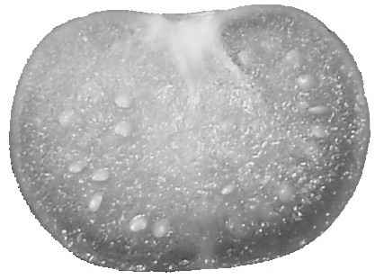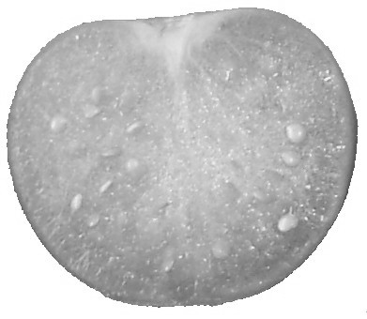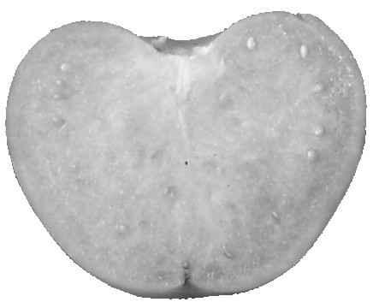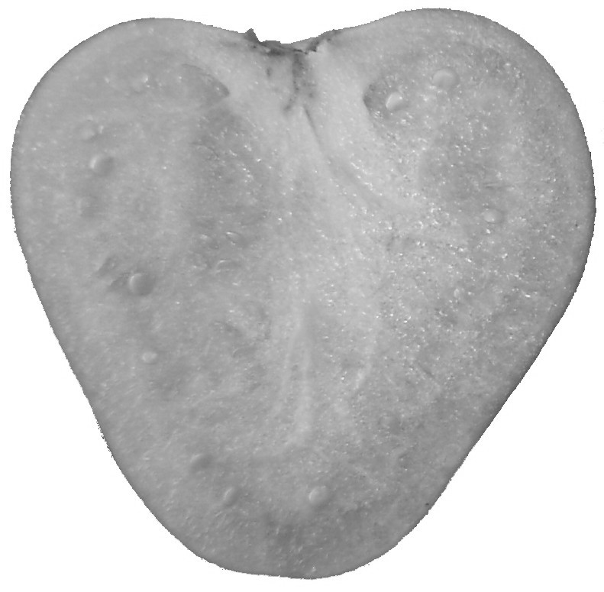
1
breitrund
2
kreisförmig
3
herzförmig
4
dreieckig

Zu 24: Frucht: Form im Querschnitt

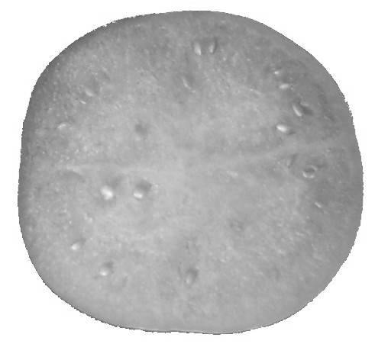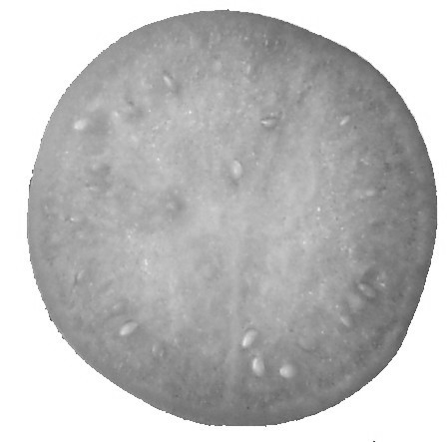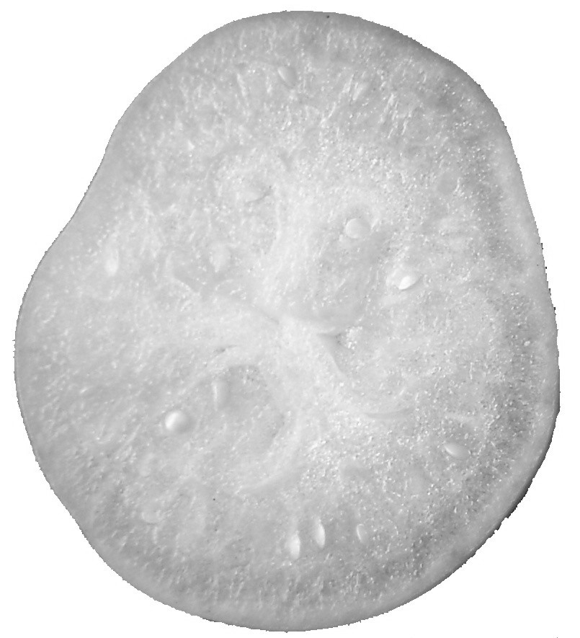
1
elliptisch
2
kreisförmig
3
winklig

Zu 25: Frucht: Tiefe der Stielhöhle

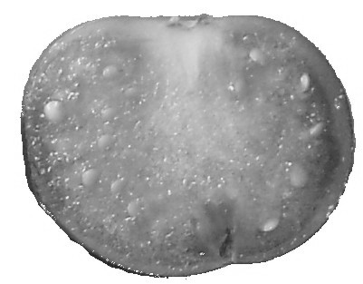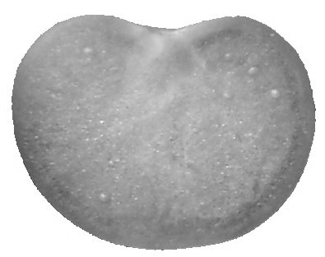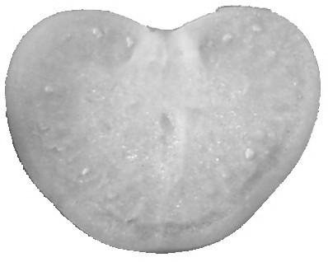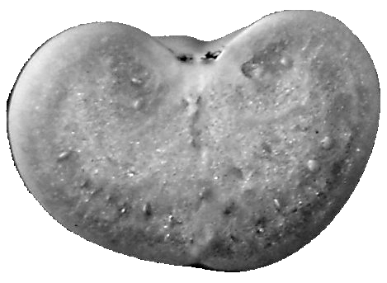
1
fehlend oder sehr flach
3
flach
5
mittel
7
tief

Zu 26: Frucht: Form der Spitze

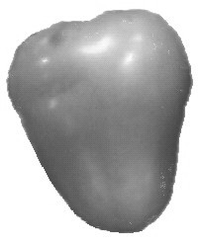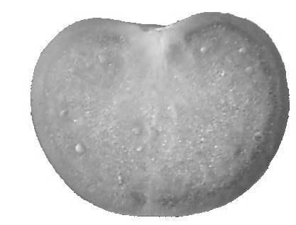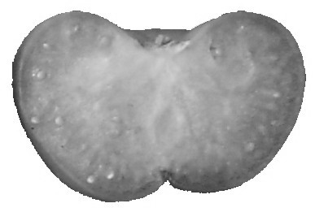
1
zugespitzt
2
abgerundet
3
eingesenkt

Ad. 28: Frucht: Intensität der Hauptfarbe (zur Erntereife)

Die Intensität der Farbe bei jeder Beispielssorte des Merkmals 27 sollte als intermediäre Ausprägungsstufe für jede Farbe angesehen werden.

Ad. 30: Frucht: Intensität der Hauptfarbe (zur physiologischen Reife)

Die Intensität der Farbe bei jeder Beispielssorte des Merkmals 29 sollte als intermediäre Ausprägungsstufe für jede Farbe angesehen werden.

Zu 34: Frucht: Umhüllung des Kelches

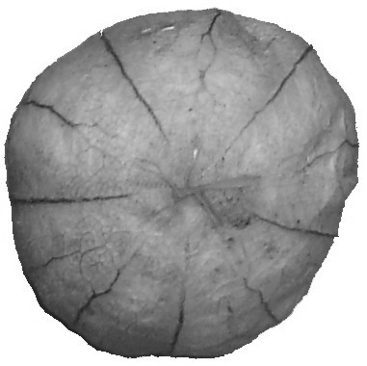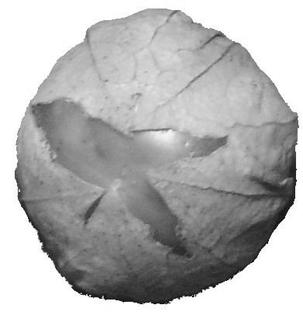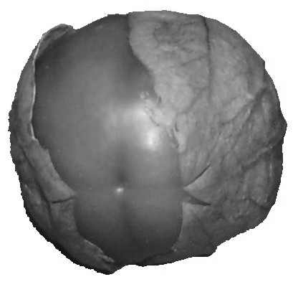
1
vollständig umhüllt
2
etwas offen
3
weit offen

Zu 36: Kelch: Rippung

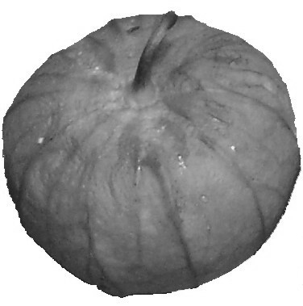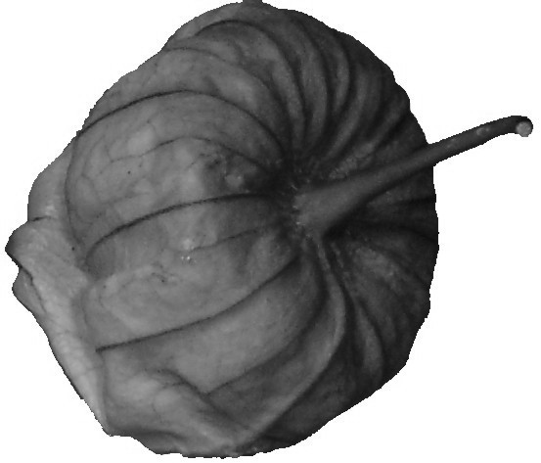
1
fehlend
9
vorhanden

Zu 41: Frucht: Festigkeit

Dieses Merkmal sollte bestimmt werden, indem die Festigkeit der Kandidatensorte gegenüber den Beispielssorten verglichen wird, indem der Zeigefinger und der Daumen benutzt werden.

Zu 42: Frucht: Dichte des Fleisches (Verhältnis Gewicht/Volumen)

Dieses Merkmal sollte bestimmt werden, indem drei Proben von je 10 Früchten aus jeder Wiederholung gewogen werden und ihr Volumen anhand der Wasserverdrängung gemessen wird. Das Verhältnis Gewicht/Volumen muß durch Division berechnet werden.

Zu 46: Zeitpunkt der Blüte

Der Zeitpunkt der Blüte ist erreicht, wenn die Hälfte der Pflanzen mindestens eine geöffnete Blüte aufweist.

Zu 47: Zeitpunkt der Erntereife

Der Zeitpunkt der Reife ist, wenn die Frucht voll entwickelt ist.

Zu 48: Zeitpunkt der physiologischen Reife

Der Zeitpunkt der physiologischen Reife ist erreicht, wenn sich die Samenfarbe von weiß zu einer anderen Farbe verändert.

Zu 49: Haltbarkeit

Die Prüfung beginnt zum Zeitpunkt der Erntereife. Von jeder Pflanze in jeder Wiederholung und jeder Umwelt wird eine Frucht geerntet, und die 10 Früchte aus jeder Wiederholung und jeder Umwelt werden in einen Polyäthylenbeutel gegeben. Die Beutel sollten im Inneren aufbewahrt werden. Die Klassifikation erfolgt durch Vergleich und Kontrastieren der Kandidatensorte gegenüber den Beispielssorten, indem die Haltbarkeit jeder Sorte überprüft wird.

Literatur
Ayala P., J. P., A. Peña L., J. Mulato B., 1992: Caracterización de germoplasma de tomate de cáscara (Physalis ixocarpa Brot.) en Chapingo. México, MX, Revista Chapingo 79/80: 128-137.

Bukasov, S.M., 1963: Las plantas cultivadas de México, Guatemala y Colombia. IICA. Zona Andina. Publicación Miscelánea 20: 1-16.

D’Arci, W.G., 1979: The classification of the Solanaceae. In: Hawkes, J.G., Lester, R.N., Skeiding, A.D. (eds.). The biology and taxonomy of the Solanaceae. Academis Press. London, pp. 3-47.

Harris, J.G., Harris, M.W., 2000: Plant identification terminology: an illustrated glossary. 2nd edition. Spring Lake Publishing, 206 pp.

Hernández X., E. 1978: Exploración etnobotánica para la obtención de plasma germinal para México. In: T. Cervantes S. (ed.). Recursos genéticos disponibles a México. Sociedad Mexicana de Fitogenética, A.C. Chapingo, MX, pp. 3-12.

Hernández, F., 1946: Historia de las Plantas de la Nueva España. Instituto de Biología. UNAM. México. Tomo III. pp. 699-714.

López, M., Santiaguillo, J.F., Peña, A., Cuevas, J.A., Sahún, J., 1994: Evaluación de 60 colectas de tomate de cáscara (Physalis ixocarpa Brot.) en Chapingo, México. Revista Chapingo 77: 75-79.

Menzel, Y. M., 1951: The Cytotaxonomy and Genetics of Physalis. Proc. Am. Philos. Soc. 95(2): 132-183.

Montalvo H., L., 1998: Caracterización molecular y morfológica de tomate de cáscara. Tesis de Maestría en Ciencias en Horticultura. Universidad Autónoma Chapingo. Chapingo, MX, 111 pp.

Montes H., S., 1994. Etnobotánica del tomate de cáscara (Physalis philadelphica Lam.). Revista Geografía Agrícoa 20: 163-172.

Montes H., S., y Aguirre R., J.R., 1992: Tomate de cáscara (Physalis philadelphica). In: Hernández B., J.E., León, J. (eds.). Cultivos marginales: otra perspectiva. FAO-ONU. Roma, IT, pp. 115-120.

Moreno, N. P., 1984: Glosario botánico ilustrado. CECSA. 300 pp.

Pandey, K.K., 1957: Genetics of self incompatibility in Physalis ixocarpa Brot: a new system. Am. J. Bot. 44: 879-887.

Patil, S.R., 1967: Accessory chromosomes in Physalis ixocarpa. Department of Biology. University of Colorado. Boulder, Colorado, US, Experientia 23(10): 862.

Peña L., A., Santiaguillo J.F., H, 1999: Variabilidad genética de tomate de cáscara en México. Boletín Técnico #2. Departamento de Fitotecnia. Universidad Autónoma Chapingo. Chapingo, MX, 26 pp.
Peña L., A., Ponce J.J., V., Sánchez F., C., Montalvo D., H., 2005: Evaluación de variedades de tomate de cáscara (Physalis ixocarpa Brot.) en invernadero y campo abierto. Revista Chapingo Serie Horticultura (Enviado).

Santiaguillo H., J.F., Peña A., L., Montalvo D., H., 2000: El cultivo del tomate milpero en Villa Purificación, Jal. Boletín Técnico #3. Departamento de Fitotecnia. Universidad Autónoma Chapingo. Chapingo, MX, 31 pp.

Santiaguillo H., J.F., López R., M., Peña A., L., Cuevas J.A., S., Sahún J., C., 1994: Distribución, colecta y conservación de germoplasma de tomate de cáscara (Physalis ixocarpa Brot.). Revista Chapingo Serie Horticultura, 2: 125-129.

Vargas P., O., Martínez M., D., Dávila P., A., 2003: La familia Solanaceae en Jalisco – el género Physalis. Universidad de Guadalajara. Guadalajara, Jal., MX, 127 pp.

Waterfall, V.T., 1967: Physalis in Mexico, Central America and the West Indies. Am. J. Bot. 69(778): 83-130.

Technischer Fragebogen
TECHNISCHER FRAGEBOGEN |  |  |  |  |  | Seite {x} von {y} |  |  | Referenznummer:
 |  |  |  |  |  |  |  |  | Antragsdatum:
 |  |  |  |  |  |  |  |  | (nicht vom Anmelder auszufüllen)
TECHNISCHER FRAGEBOGEN
in Verbindung mit der Anmeldung zum Sortenschutz auszufüllen

1. Gegenstand des Technischen Fragebogens
1.1. Botanischer Name |  |  |  |  | Physalis ixocarpa Brot.
1.2 Landesüblicher Name |  |  |  |  | Mexikanische Blasenkirsche, Tomatillo
2. Anmelder
Name
Anschrift
Telefonnummer
Faxnummer
E-Mail-Adresse
Züchter (wenn vom Anmelder verschieden)
3. Vorgeschlagene Sortenbezeichnung und Anmeldebezeichnung
Vorgeschlagene Sortenbezeichnung
(falls vorhanden)

Anmeldebezeichnung
#4. Informationen über Züchtungsschema und Vermehrung der Sorte

4.1 Züchtungsschema

Sorte aus:

4.1.1 Kreuzung:

a) kontrollierte Kreuzung [ ]
(Elternsorten angeben)
b) teilweise bekannte Kreuzung [ ]
(die bekannte(n) Elternsorte(n) angeben)
c) unbekannte Kreuzung [ ]

4.1.2 Mutation [ ]
(Ausgangssorte angeben)

4.1.3 Entdeckung und Entwicklung [ ]
(angeben, wo und wann sie entdeckt
und wie sie entwickelt wurde)

4.1.4 Sonstige [ ]
(Einzelheiten angeben)

4.2 Methode zur Vermehrung der Sorte:

4.2.1 Samenvermehrte Sorten

a) Selbstbefruchtung [ ]
b) Fremdbefruchtung
c) Hybride [ ]
d) Sonstige [ ]
(Einzelheiten angeben)

4.2.2 Sonstige [ ]
(Einzelheiten angeben)

5. Anzugebende Merkmale der Sorte (die in Klammern angegebene Zahl verweist auf das entsprechende Merkmal in den Prüfungsrichtlinien; bitte die Note ankreuzen, die derjenigen der Sorte am nächsten kommt).

 | Merkmale |  |  |  |  |  |  |  |  | Beispielssorten |  |  | Note
5.1  (2) | Pflanze: Wuchsform
 | aufrecht |  |  |  |  |  |  |  |  | Tamazula SM3 |  |  | 1[ ]
 | halbaufrecht |  |  |  |  |  |  |  |  | Diamante |  |  | 3[ ]
 | liegend |  |  |  |  |  |  |  |  | Milpero Tetela |  |  | 5[ ]
5.2  (4) | Stengel: Länge der Internodien
 | kurz |  |  |  |  |  |  |  |  | Salamanca |  |  | 3[ ]
 | mittel |  |  |  |  |  |  |  |  | Diamante |  |  | 5[ ]
 | lang |  |  |  |  |  |  |  |  | Tecozautla 04 |  |  | 7[ ]
5.3  (5) | Stengel: Anthocyanfärbung der Internodien
 | fehlend |  |  |  |  |  |  |  |  | Rendidora Precoz |  |  | 1[ ]
 | vorhanden |  |  |  |  |  |  |  |  | Morada R |  |  | 9[ ]
5.4  (19) | Frucht: Größe
 | klein |  |  |  |  |  |  |  |  | Milpero Tetela |  |  | 3[ ]
 | mittel |  |  |  |  |  |  |  |  | Tamazula SM3 |  |  | 5[ ]
 | groß |  |  |  |  |  |  |  |  | Diamante |  |  | 7[ ]
 | sehr groß |  |  |  |  |  |  |  |  | Tecozautla 04 |  |  | 9[ ]
 | Merkmale |  |  |  |  |  |  |  |  | Beispielssorten |  |  | Note
5.5  (27) | Frucht: Hauptfarbe (zur Erntereife)
 | weiß |  |  |  |  |  |  |  |  | Mutante |  |  | 1[ ]
 | grün |  |  |  |  |  |  |  |  | Rendidora Precoz |  |  | 2[ ]
 | gelb |  |  |  |  |  |  |  |  | Manzano Tepetlixpa |  |  | 3[ ]
 | orange |  |  |  |  |  |  |  |  | Yema de Huevo |  |  | 4[ ]
 | purpurn |  |  |  |  |  |  |  |  | Tamazula SM3 |  |  | 5[ ]
5.6  (37) | Kelch. Anthocyanfärbung
 | fehlend |  |  |  |  |  |  |  |  | CHF1 Chapingo |  |  | 1[ ]
 | vorhanden |  |  |  |  |  |  |  |  | Tamazula SM3 |  |  | 9[ ]
5.7  (38) | Kelch: Intensität der Anthocyanfärbung
 | sehr gering |  |  |  |  |  |  |  |  |  |  |  | 1[ ]
 | gering |  |  |  |  |  |  |  |  | Manzano Tepetlixpa |  |  | 3[ ]
 | mittel |  |  |  |  |  |  |  |  | Salamanca |  |  | 5[ ]
 | stark |  |  |  |  |  |  |  |  | Morada R |  |  | 7[ ]
 | sehr stark |  |  |  |  |  |  |  |  | Tamazula SM3 |  |  | 9[ ]
5.8  (39) | Blütenstiel: Länge
 | kurz |  |  |  |  |  |  |  |  | Milpero Tetela |  |  | 3[ ]
 | mittel |  |  |  |  |  |  |  |  | Diamante |  |  | 5[ ]
 | lang |  |  |  |  |  |  |  |  | Puebla SM3 |  |  | 7[ ]
5.9  (40) | Blütenstiel: Dicke am Fruchtende
 | dünn |  |  |  |  |  |  |  |  | Milpero Tetela |  |  | 3[ ]
 | mittel |  |  |  |  |  |  |  |  | Diamante |  |  | 5[ ]
 | dick |  |  |  |  |  |  |  |  | Tecozautla 04 |  |  | 7[ ]
 | Merkmale |  |  |  |  |  |  |  |  | Beispielssorten |  |  | Note
5.10  (43) | Frucht: Anzahl Samen
 | gering |  |  |  |  |  |  |  |  | Milpero Tetela |  |  | 3[ ]
 | mittel |  |  |  |  |  |  |  |  | Manzano Tepetlixpa |  |  | 5[ ]
 | groß |  |  |  |  |  |  |  |  | Puebla SM3 |  |  | 7[ ]
6. Ähnliche Sorten und Unterschiede zu diesen Sorten

Bitte nachstehende Tabelle und den Kasten für die Erteilung von Auskünften darüber benutzen, wie sich Ihre Kandidatensorte von der Sorte (oder den Sorten) unterscheidet, die nach Ihrem besten Wissen am ähnlichsten ist (sind). Diese Auskünfte können der Prüfungsbehörde behilflich sein, die Unterscheidbarkeitsprüfung effizienter durchzuführen.

Bezeichnung(en) der Ihrer Kandidatensorte ähnlichen Sorte(n) |  | Merkmal(e), in dem (denen) Ihre Kandidatensorte von der (den) ähnlichen Sorte(n) verschieden ist |  |  |  |  | Beschreiben Sie die Ausprägung des (der) Merkmals(e) der ähnlichen Sorte(n) |  |  |  | Beschreiben Sie die Ausprägung des (der) Merkmals(e) Ihrer Kandidatensorte
Beispiel |  | Frucht: Hauptfarbe (zum Zeitpunkt der physiologischen Reife) |  |  |  |  | gelb |  |  |  | orange
Bemerkungen:

#7. Zusätzliche Informationen zur Erleichterung der Prüfung der Sorte

7.1 Gibt es außer den in den Abschnitten 5 und 6 mitgeteilten Auskünften zusätzliche Merkmale zur Erleichterung der Unterscheidung der Sorte?

Ja [ ] Nein [ ]

(Wenn ja, Einzelheiten angeben)

7.2 Gibt es besondere Bedingungen für den Anbau der Sorte oder die Durchführung der Prüfung?

Ja [ ] Nein [ ]

(Wenn ja, Einzelheiten angeben)

7.3 Sonstige Informationen

Ein repräsentatives Farbfoto der Sorte sollte dem Technischen Fragebogen beigelegt werden.

8. Genehmigung zur Freisetzung

- Ist es erforderlich, eine vorherige Genehmigung zur Freisetzung der Sorte gemäß der Gesetzgebung für Umwelt, Gesundheits- und Tierschutz zu erhalten?

Ja [ ] Nein [ ]

b) Wurde eine solche Genehmigung erhalten?

Ja [ ] Nein [ ]

Sofern die Frage mit „ja“ beantwortet wurde, bitte eine Kopie der Genehmigung beifügen.

9. Informationen über das zu prüfende oder für die Prüfung einzureichende Vermehrungsmaterial

9.1 Die Ausprägung eines Merkmals oder mehrerer Merkmale einer Sorte kann durch Faktoren wie Schadorganismen, chemische Behandlung (z. B. Wachstumshemmer oder Pestizide), Wirkungen einer Gewebekultur, verschiedene Unterlagen, Edelreiser, die verschiedenen Wachstumsstadien eines Baumes entnommen wurden, usw., beeinflußt werden.

9.2 Das Vermehrungsmaterial darf keiner Behandlung unterzogen worden sein, die die Ausprägung der Merkmale der Sorte beeinflussen würde, es sei denn, daß die zuständigen Behörden eine solche Behandlung gestatten oder vorschreiben. Wenn das Vermehrungsmaterial behandelt worden ist, müssen die Einzelheiten der Behandlung angegeben werden. Zu diesem Zweck geben Sie bitte nach bestem Wissen an, ob das zu prüfende Vermehrungsmaterial folgendem ausgesetzt war:

a) Mikroorganismen (z. B. Viren, Bakterien, Phytoplasma) Ja [ ] Nein [ ]

- Chemischer Behandlung (z. B. Wachstumshemmer,
Pestizide) Ja [ ] Nein [ ]

c) Gewebekultur Ja [ ] Nein [ ]

d) Sonstigen Faktoren Ja [ ] Nein [ ]

Wenn „Ja“, bitte Einzelheiten angeben.

……………………………………………………………

10. Ich erkläre hiermit, daß die Auskünfte in diesem Formblatt nach meinem besten Wissen korrekt sind:

Anmeldername

Unterschrift Datum

[Ende des Dokuments]

* Diese Namen waren zum Zeitpunkt der Einführung dieser Prüfungsrichtlinien richtig, können jedoch revidiert oder aktualisiert werden. [Den Lesern wird empfohlen, für neueste Auskünfte den UPOV-Code zu konsultieren, der auf der UPOV-Website zu finden ist (www.upov.int).]
# Die Behörden könnten es zulassen, daß bestimmte dieser Auskünfte in einem vertraulichen Abschnitt des Technischen Fragebogens erteilt werden.
# Die Behörden könnten es zulassen, daß bestimmte dieser Auskünfte in einem vertraulichen Abschnitt des Technischen Fragebogens erteilt werden.

